BPW starptautiskie un lokālie pasākumi

2012. janvāris - februāris | 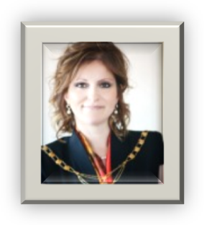  BPW International prezidentes uzruna  2012.gada Sveču gaismas ceremonijā  "Ekonomiskā vienlīdzība: pareģotais turpina dzīvot …."  BPW biedres un draugi!  Es vēlētos iesākt šo vēstījumu ar lielu paldies!  Es apzinos, ka mūsu biedres nenogurdinošas, lai īstenotu mūsu BPW vērtības ikdienā. Es vēlētos izteikt atzinību un katrai pateikties par brīnišķīgo darbu, ko jūs īstenojat visā pasaulē BPW vārdā.  Es turpinu saņemt informāciju par radošo un izdomu bagātību mūsu BPW sievietēs, kas cenšas to visu veltīt, risinot dažas no mūsu vissmagākajām sociālajām problēmām.  Katra ar savu dažādību.  Katra, veicinot dzimumu līdztiesību.  Katra kā ceļa un cerību zvaigzne.  Tēma, kas izvēlēta šajā triennālē – Pilnvarotās sievietes uzņēmumu/biznesa vadībā (Empowered Women Leading Business) – no paša augstākā līmeņa, visos citos līmeņos un visā sabiedrībā. Kā misijas nesējas – pilnvarotās pārstāves – mēs esam tur, kur tas visvairāk ir nepieciešams pilsoniskajā sabiedrībā.  Es iedrošinu Jūs visas ietvert sevī BPW biznesa definīciju – plašāko no BPW definīcijām. „Bizness” – šajā nozīmē ietver visas tautsaimniecības nozares – sākot ar globālo ekonomiku, gan arī valstu, federālo zemju un vietējām tautsaimniecībām, ietverot sociālās un apkārtējās vides perspektīvas.  Mūsu definīcija ir svarīga, jo neskatoties uz iepriekš piedzīvoto bagātību un dāsnumu, šobrīd pasaule stāv neskaidrības un nestabilitātes priekšā. Pēdējā laikā vārds „bizness” asociējas ar kaut ko negatīvu. Tam par iemeslu – nesenie finanšu un lielu biznesa uzņēmumu katastrofālie sabrukumi, kā arī valdības ar pieaugošu sociālo spriedzi.  BPW turpina ticēt tam, ka kāda daļa no risinājuma ir redzēt vairāk sievietes vadībā – tur, kur tiek pieņemti būtiski lēmumi – un tas viss ir atslēga mūsu darbības aizstāvības būtībai.  Biedres un draugi!  Kā jau Jūs ievērojāt, tad pasaule atrodas priekšā tādiem no šīm finanšu krīzēm izrietošiem izaicinājumiem kā bezdarbs, ienākumu samazināšanās, un arī klimata izmaiņām ir sava nozīme. Šādi apstākļi liek mums atbalstīties uz civilizācijas pastāvēšanas esamības pamatiem – uz to, kas ir šī brīža cilvēces mantojums. Lai rastu visam, kas jau noticies, risinājumu, mums sevi ir jāatstata pagātnē – pie mūsu saknēm – tieši tur radīsim atbildes. Mūsu BPW dibinātāja – pirmā prezidente un viņas sekotājas, kas ir veidojusi un veidojušas šo organizāciju – tiecoties pēc ekonomiskās vienlīdzības – ar domu, ka šai vienlīdzībai ir jārodas no ekonomiskajām saknēm. Šis mērķis tiek pamatoti virzīts, un joprojām izvirzīts un kā iemesls tam – ka „vainīgais apstāklis” sievietes virzībai uz līdztiesību, ir tikai šis viens apstāklis – pašām iet cauri ekonomiskajam pilnvarojumam.  Pagājušā gadsimta vēlīnajos 40-gados, kad WWII bija beidzies un ASV pamazām kļuvusi par veiksmes stāstu pārpilnu un pārtikušu valsti, tad mūsu dibinātājai Lēnai Madisenai Filipsai (Ms Lena Madisen Phillips) pie rakstāmgalda bija piestiprināta zīmīte ar šādiem faktiem:  - Sievietes ASV jau kontrolē 41% no visas amerikāņu nācijas bagātības;  - Katru gadu viņas maksā nodokļos vairāk kā 3 un ¼ miljardus no individuālajiem ienākumiem;  - Viņas ir vairākumā starp tiem, kuru rīcībā ir nācijas lielāko korporāciju akcijas;  - Viņas veido 40% klientus, kas ieguldījuši biržās;  - No vīriešiem piederošajiem nekustamajiem īpašumiem viņas pārņēmušas jau 70%; un pārņem 64% no tā, ko kas pieder citām sievietēm;  - Ir vairāk kā 8,5 miljoni veiksmīgi nodarbināto sieviešu;  - Ja viņas saglabās savu finansiālo pārākumu, tad līdz 2025.gadam visas ASV bagātības nokļūs nācijas sieviešu rokās.  Tas ir vēstījums no 1940.-gadu nogales. Pareģojums uz Lēnas rakstāmgalda varētu tiešām piepildīties. Jo, ja salīdzina 40.-gadu datus ar tiem skaitļiem, kas bija 70.-gados, tad viss liecina par labu uzņēmīgajām sievietēm. Bet, lai kāda būtu statistika, tā nevar noturēt augstu valstu vai sabiedrisko darbinieku vai privātā sektora uzmanību mūsu vīzijām.  80.-gadi ir pagājuši, bet nevienlīdzība darba vietās, darba tirgū un pašā sabiedrībā joprojām pastāv.  Mums izmantojamais ieroču arsenāls ir savādāks. Es ticu, ka par visām kopā mēs spēsim veidot pārmaiņas – pēc kurām pašas ilgojāmies. Es ticu un paļaujos, ka vissvarīgākais šajā mūsu ieroču arsenālā ir informācija.  Nodrošinot BPW biedres ar šo vitālo ieroci, kas bija pietrūcis vairāku desmitu gadu laikā, darījumu portfeli – iegūt šo biznesa portfeli – un es ticu, ka reiz to izprotot – arī ekonomiski pilnvarotās sievietes ar šo darījumu portfeli netiks vairāk ignorētas – un to mums nevarēs atņemt.  Es mudinu BPW filiāles visā pasaulē – būt pārliecinātākām – par šī biznesa (darījumu) veiksmīgu pārstāvniecību, ar to es domāju, gan valstiska mēroga tautsaimniecībā, gan privātajā sfērā – tātad jebkurā līmenī. Tā ir kā ceļa karte, kuras būtiskā līnija ir kā ceļš, kas atvedīs mūs pie brīža, kad darba vietās, tirgus attiecībās un sabiedrībā kopumā, būs dzimumu vienlīdzība.  Domājot par mūsu spējām un pilnvaroto sieviešu-misionāru principiem – es ticu tam, ka mums jau pašām ir viss tas, kas mums jebkad būs nepieciešams, lai mainītu noraidošo attieksmi un standartizēto uzvedību pret sievietēm.  Mūsu lietišķā un praktiskā misija ir šāda:  "Kad tomēr sievietes tiek ievērotas un tām dod iespēju būt par vadītājām un darījumu sievietēm – gan vietējas nozīmes, gan nacionālā un globālā tautsaimniecībā, viņas saduras ar šķēršļiem. Bet, kad sievietēm ir iespēja dalīties ar bagātībām, kas veidojas no tautsaimniecībā iegūtā – un kas ir ekvivalents viņu ieguldītājam darbam, – tad iegūst un sekmīgi attīstās viss – gan privātajā, gan publiskajā sfērā, un iegūst visi – valdības, vietējās pašvaldības un ģimenes. Un mēs redzēsim šo atgriezenisko saiti, un uzlabojumus; valdības sastapsies ar labākiem rezultātiem – izglītībā un veselības aprūpē, samazinoties tam, kas radies pēc tam, kad samazinājās labklājība – ģimenes kļūs turīgākas, bet bērni – veselīgāki. Tautsaimniecības robežas paplašināsies, kad arvien vairāk sievietes ieņems savu vietu pie apaļajiem galdiem, visam radīsies jauns plūdums."  Daudzi akadēmiskie un privātie biznesi atbalsta lietišķās, praktiskās darījumu lietas, par ko iepriekš jau esmu izteikusies. Mums pieejama ir tāda informācijas bagātība. Es mudinu Jūs tuvoties, uztvert tās zinības, kas nāk no Jūsu BPW biedrēm gan filiālēs, gan starptautiskā mērogā. Es mudinu Jūs atcerēties principus pēc kuriem darbojas BPW – un likt šiem principiem īstenoties ikdienā, īstenot tos savā darbībā BPW un ietvert tos savā ikdienas darba vietā un apkārtējā sabiedrībā.  Ja mēs turam rokās, vadām informāciju, ieviešot praktisko un lietišķo visos biznesa līmeņos un sabiedrībā, prasot mūsu politiķiem, darījumu cilvēkiem un pašām sev piemērot un ievērot sieviešu pastāvēšanas principus, tad es zinu, ka mēs esam sasniegušas vēl vairāk – kā es jebkad varēju sapņot laikā, kad plānojām triennāli un es esmu pārliecināta, ka mēs to spēsim.  Biedres un draugi!  Mūsu mērķis nav nekas cits kā mainīt to pasauli, kurā dzīvojam. Es zinu, ka to mēs varam, es redzu tās izmaiņas, ko mēs kopīgi jau paveicam – un tas pievienojas mūsu kopīgajam mērķim – vīzijai un tas ir mūsu kopīgais ieguldījums šai vīzijai.  Saprotu, jā – mūsu mērķi ir ļoti ambiciozi – un tas iet cauri jaunrades praktiskajai pusei un beigu beigās sasniedz ne tikai savādāku attieksmi pret sievietēm, bet arī dod kopīgo ieguldījumu pašā biznesa vidē.  Un tā ir mana cerība, ka tas dialogs, ko mēs šovakar radām savās kopīgajās domās, piedāvās mums svaigas un inovatīvas idejas un iespējas arī Jūsu klubā, un tas savukārt veidos praktiskus ceļus mūsu izvirzīto kopīgo mērķu īstenošanā.  Šajā sveču atspulgu laikā, es Jūs atstāju, atkārtojot mūsu dibinātājas vārdus:  „nekad neaizmirstiet, ka Jūs esat iesaistījušās lielā reālā un ļoti konstruktīvā darbā – kas nav nopērkams par naudu – kaut kas, kas ir iegādājams ar Jūsu visu esību– kaut kas, kas ir daļa no Dieva lielā plāna – veidot šo pasauli patiesāku un atbrīvojot sievietes un vīriešus no pašu radītiem šķēršļiem. Esiet savā darbā praktiskas, bet nekad nezaudējiet sapni par savu nākotnes vīziju.”  Biedres un draugi!  Pateicos, ka esat pie sirds paturējušas triennāles tēmu un palīdziet mums īstenot šo vīziju realitātē un par sirsnīgu manis uzņemšanu šajā vakarā. Man ir liels prieks sveicināt visas BPW pionieres, kas ir izveidojušas BPW tādu kāda tā ir šodien.  Pateicoties Jums visām šovakar, mūsu sveču ceremonijā, kad mēs savienojamies savā māsībā, un – runājam vienā sirds valodā – par savu misiju, savu pilnvarojumu, par vienlīdzību!  Paldies manas biedres un draugi!  Freda Miriklis, Prezidente, BPW 2011-2014  Ar oriģinālo uzrunas tekstu var iepazīties:  http://www.bpw-international.org/images/pdf/candle_lighting_2012/Candlelight-Message-2012-miriklis-e.pdf
2012. sveču ceremonija – BPW Latvia | 08.02.2012. notika gadskārtējā Sveču ceremonija, kuras laikā mēs domās sadevāmies kopā ar citām sievietēm no BPW dažādās pasaules malās, noklausījāmies godātās jaunās BPW International prezidentes Ms Fredas Miriklis, (t.i., BPW 2011-2014 prezidente) atskatu paveiktajā un mudinājumu katrai BPW biedrei sevi atstatīt pie pamatvērtībām, pie BPW principiem un atcerēties, ka katra no mums ir "ar savu dažādību. Katra ar savu darbu veicina dzimumu līdztiesību. Katra otrai kā ceļa un cerību zvaigzne" un mūs visas iedvesmoja, sakot, ka "tā ir mana cerība, ka tas dialogs, ko mēs šovakar radām savās kopīgajās domās, piedāvās mums svaigas un inovatīvas idejas un iespējas arī Jūsu klubā, un tas savukārt veidos praktiskus ceļus mūsu izvirzīto kopīgo mērķu īstenošanā".  Freda Miriklis īpaši atgādināja, ka BPW dibinātājas "ceļamaize" mums visām ir - „nekad neaizmirstiet, ka Jūs esat iesaistījušās lielā reālā un ļoti konstruktīvā darbā – kas nav nopērkams par naudu – kaut kas, kas ir iegādājams ar Jūsu visu esību– kaut kas, kas ir daļa no Dieva lielā plāna – veidot šo pasauli patiesāku un atbrīvojot sievietes un vīriešus no pašu radītiem šķēršļiem. Esiet savā darbā praktiskas, bet nekad nezaudējiet sapni par savu nākotnes vīziju.”  Sveču ceremonijas turpinājumā sveicām mūsu divu mēnešu gaviļnieces – īpaši godājot viņu vārdus.  Vēlākā vakara gaitā iepazināmies ar deputātes no Zatlera reformu partijas Initas Bišofas Saeimas izsniegtā "tautas kalpa portfeļa" saturu, dzīves un darba pieredzi un pirmajām 100 dienām uzticētajā amatā.

2012. februāris | Gadskārtējā starptautiskā BPW vadītāju tikšanās Ņujorkā –24.-25. februārī (BPW International Annual Leaders Summit to be held in New York City, 24-25 February 2012)  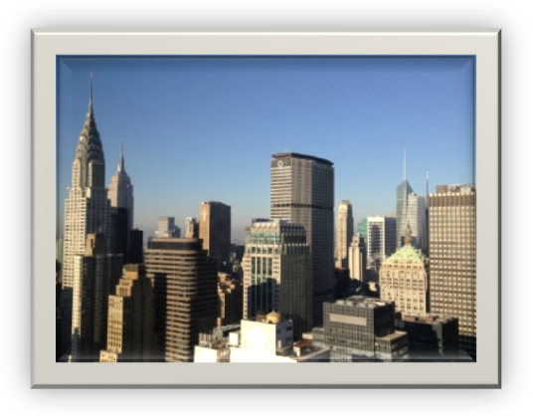  Šajā laikā notika emocionāli piesātināta tikšanās starp "balsīm un prātiem", veicinot BPW starpā intelektuālo un praktisko (radošo) vadību. To var uzskatīt kā mijiedarbību savstarpējā mācību procesā, lai izaicinātu un atbalstītu domu virzību, apmainītos ar idejām un dalītos ar savu labāko pieredzi, iniciētu radošu un konstruktīvu diskusiju un veidotu jaunas darbības formas un metodes.  Plašāka informācija, sk.  http://bpw-international.org/events/bpw-int-leaders-summit-2012
2012. februāris | Par BPW sadarbību ar valstu oficiālo delegāciju pārstāvēm ANO mītnē, Ņujorkā - CSW56: Collaboration between BPW and Official Country Delegations  Tikšanās notika š.g. 27.- 29. februārī.  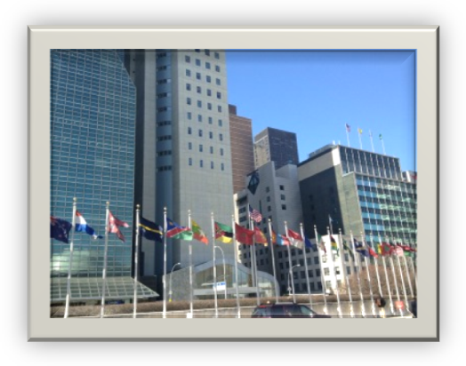  Šajā tikšanās reizē īpašs uzsvars ir uz komisiju, kas pēta sievietes statusu pasaulē – (Commission on Status of Women – saīsinājumā CSW56). Kopš 1975. gada šādas tikšanās ir bijušas jau 56 reizes (līdz ar to skaitlis pie komisijas apzīmējuma norāda komisijas darbības laiku izteiktu 56 atskaites punktos).  ANO telpās īpaši tika sveikta BPW sieviešu delegācijas ierašanās no Japānas. Tāpat BPW biedrēm tika atgādināts, ka starptautiski 7.marts ir – Vienādā atalgojuma diena (Equal Pay Day).  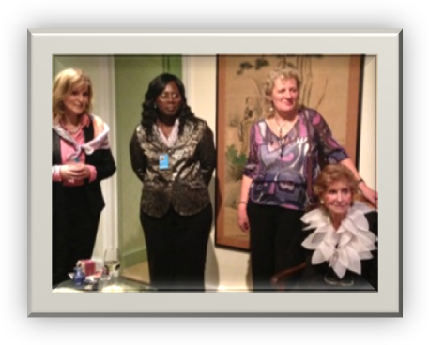  Par šo tikšanos plašāk vizuālu informāciju var iegūt, izmantojot BPW prezidentes Fredas Miriklis norādīto interneta saiti  http://bpw-international.org/united-nations/united-nations-csw56-2012  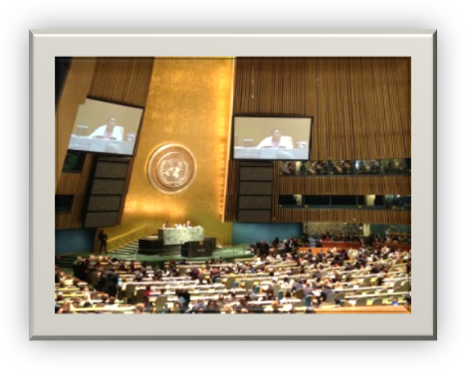
2012. gada otrajā pusē | Džakartā, Indonēzijā paredzēta tikšanās ar tirdzniecības dažādo sfēru pārstāvēm – Women Vendors Exhibition.  Sk. http://bpw-international.org/latest-news-top/from-the-executive/president

